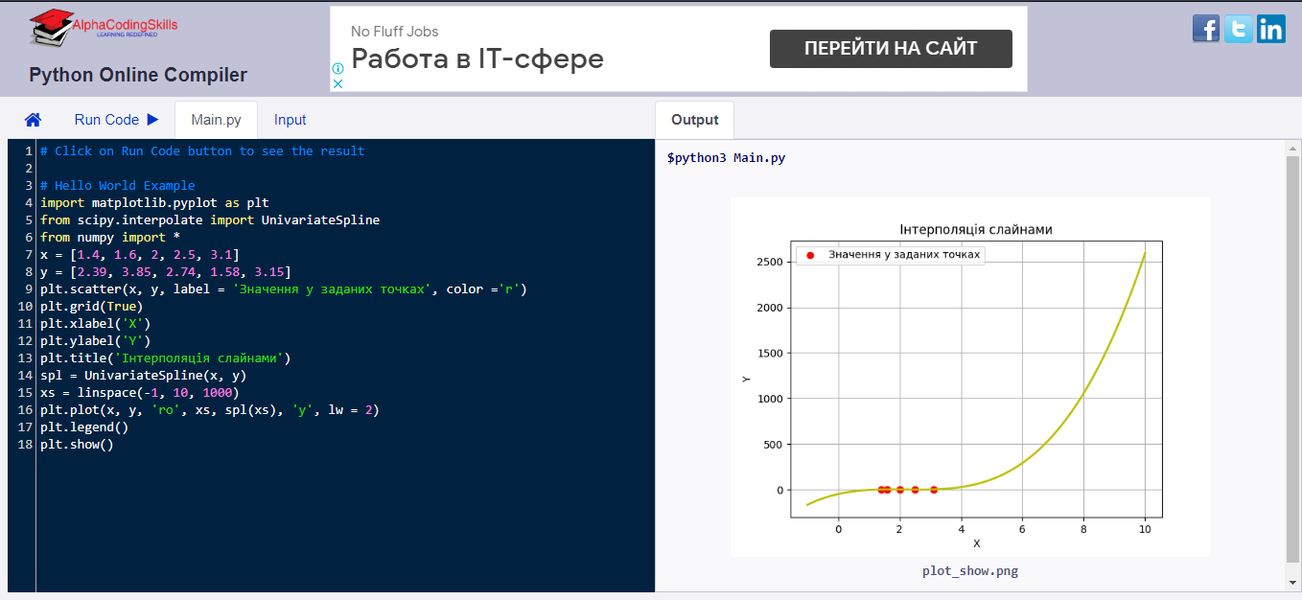

import matplotlib.pyplot as plt

from scipy.interpolate import UnivariateSpline

from numpy import \*

x = [1.4, 1.6, 2, 2.5, 3.1]

y = [2.39, 3.85, 2.74, 1.58, 3.15]

plt.scatter(x, y, label = 'Значення у заданих точках', color ='r')

plt.grid(True)

plt.xlabel('X')

plt.ylabel('Y')

plt.title('Інтерполяція слайнами')

spl = UnivariateSpline(x, y)

xs = linspace(-1, 10, 1000)

plt.plot(x, y, 'ro', xs, spl(xs), 'y', lw = 2)

plt.legend()

plt.show()